ARARE  ALA - ALI  ABILE | A a A a | 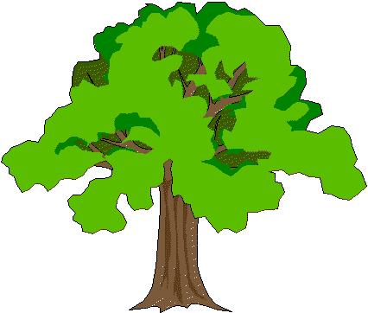
ORLO  OLIO  OBLIARE | O o O o | 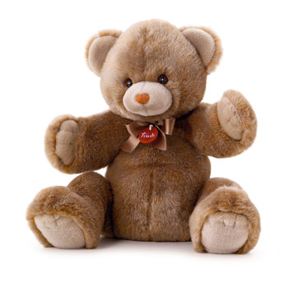
URLO  ULULARE  UBRIACO | U u U u | 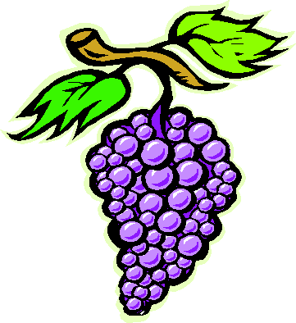
ERBA  ELIA  EBREO - EBBRO | E e E e | 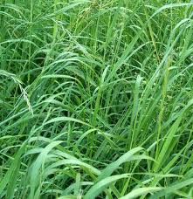
IRRORARE  ILARIA  IBERIA | I i I i | 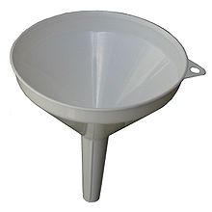
RARO  ROBA  RUBARE  REALE  RIBELLE | R r R r | 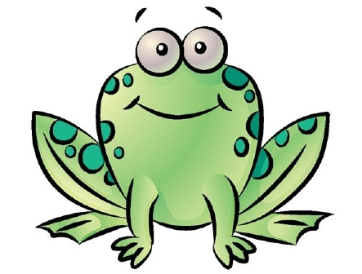
LAURA  LOIRA  LUBRICO  LEBBRA  LILLA - LIRA | L l L l | 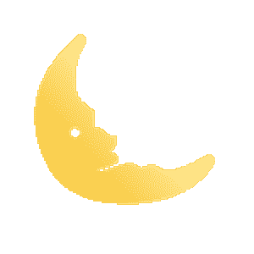
BARBARA  BOLO – BOLLA - BOLLE  BURLA  BERE  BIBBIA | B b B b | 